Sciences Industrielles de l’ingénieur
Devoir Surveille 1

[Durée 1h - Aucun document - Calculatrice interdite - Répondre directement sur le sujet]

Ingénierie Systèmes – Store Somfy

Fonctionnement

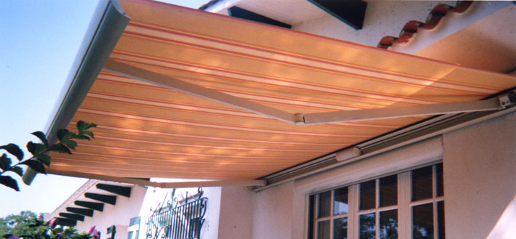 | 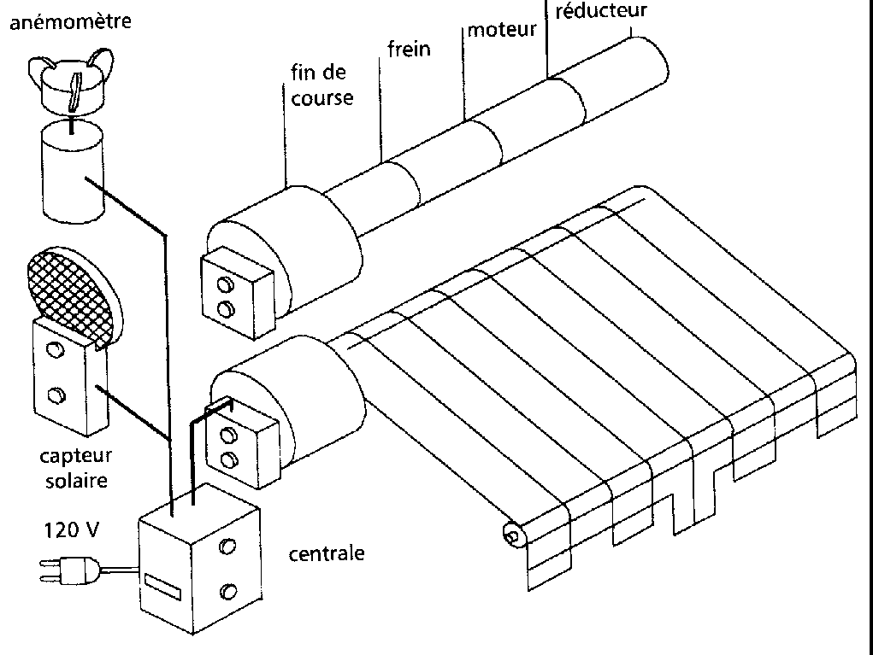

Ce store est motorisé et réagit automatiquement aux conditions météorologiques. Il se déroule automatiquement dès que l'intensité lumineuse atteint un niveau élevé. Il s'enroule dès que le vent se lève ou dès que la luminosité retourne à un bas niveau. L'utilisateur peut également intervenir sur son fonctionnement. Néanmoins la présence de vent est analysée en priorité pour une raison de sécurité.

Étude des exigences
En plus de la description de fonctionnement générale donnée ci-dessus, on définit des prérogatives supplémentaires sur le store. A savoir, que le matériau souple le constituant sera réalisé en toile et qu’en plus de tous les composants décrits sur le schéma ci-dessus, le store sera vendu avec ses éléments de fixation, et une fiche technique. Enfin, une télécommande infrarouge permettant le pilotage du store peut être vendue en option.

Compte tenu de ces éléments, et à partir de la figure ci-dessous, ou sont donnés de manière partielle ou vides de quelques exigences, fournir un diagramme complet des exigences.

Justifier l’exigence portant l’identifiant n°5, et conclure quant aux deux cycles d’utilisation possible en fonctionnement normal.

Étude comportementale – Cas d’utilisation

Proposer un diagramme de cas d’utilisation le plus simple possible, décrivant le besoin premier satisfait par le store.

Étude structurelle
Le concepteur doit préciser quels sont les moyens techniques qu'il va mettre en œuvre pour que ce store automatisé fonctionne. Pour cela il réalise un diagramme de définition de blocs du store, afin de déterminer comment assurer les fonctions précédemment décrites.

En fonction du schéma de la première page et de l’observation du système, compléter le diagramme de définition des blocs ci-dessus. Attention : tous les blocs ne sont pas représentés.

Le diagramme de bloc interne ci-dessous (Figure 6) décrit les flux entre les différentes parties du système.

Quelle est l’énergie d’alimentation su système ?

Quelle est l’énergie d’alimentation du microcontrôleur ?

A quoi correspondent les termes « fin de course bas » et « fin de course haut » ?

Compléter ce digramme dans le cas où la télécommande est disponible.

Analyse de la chaîne fonctionnelle

Remplir la chaîne fonctionnelle associée au store.

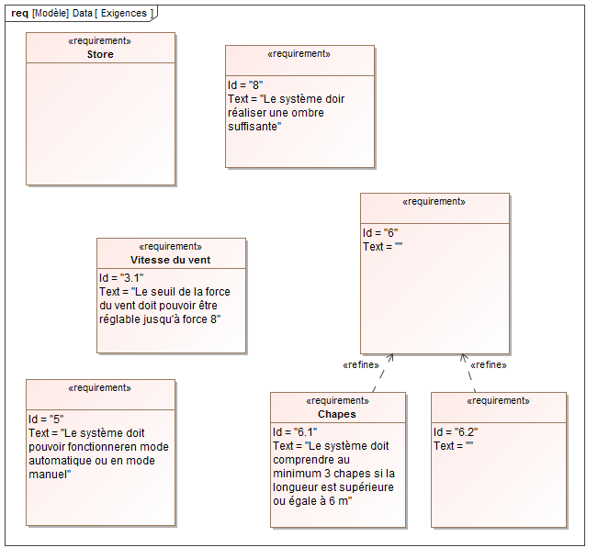
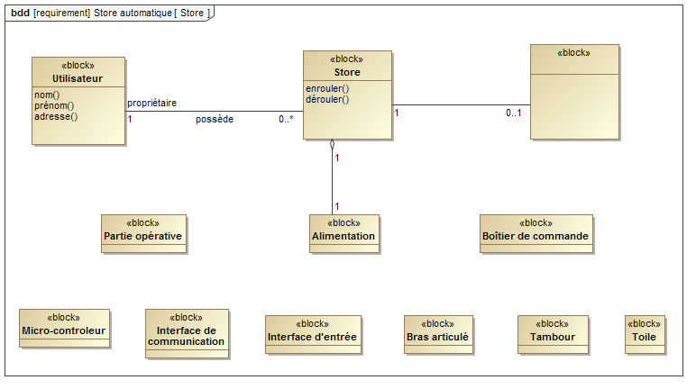

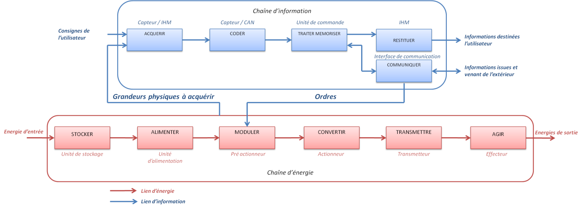

Systèmes linéaires continus invariants – Schéma bloc fonctionnel d’un vérin électrique asservi en position

L’étude porte sur un vérin électrique asservi en position qui équipe un simulateur de vol. Un vérin est un mécanisme de transmission de puissance qui permet la transformation du mouvement de rotation de l’arbre moteur en un mouvement de translation sur la tige de sortie.
La rotation de la vis (3) est obtenue à partir du motoréducteur (moteur (1) et réducteur (2)). Le moteur est un moteur à courant continu et le réducteur permet d’adapter la vitesse de rotation telle sorte que la vitesse de rotation de la vis $ω_{v}$ soit 20 fois plus petite que la vitesse de rotation du moteur $ω_{m}$ ($ω_{m}=20⋅ω_{v}$).
La rotation de la vis (3) est transformée en un mouvement de translation grâce à l’écrou (7), ce qui permet d’obtenir, compte tenu de l’architecture du système, un mouvement de translation. On donne la loi entre le paramètre de translation de sortie x s de l’écrou et le paramètre de rotation de la vis : $x_{s}=θ_{v}⋅\frac{pas}{2π}$.
Le capteur (5) prélève la vitesse de rotation de corps de vérin (0) la vis par l’intermédiaire d’un système roue/vis sans fin de rapport de réduction $\frac{θ_{v}}{θ_{capt}}=25$.

Compléter le schéma-bloc fonctionnel simplifié de ce système.

Pour chaque bloc préciser le type des grandeurs d’entrée et de sortie (ainsi que leur unité).

